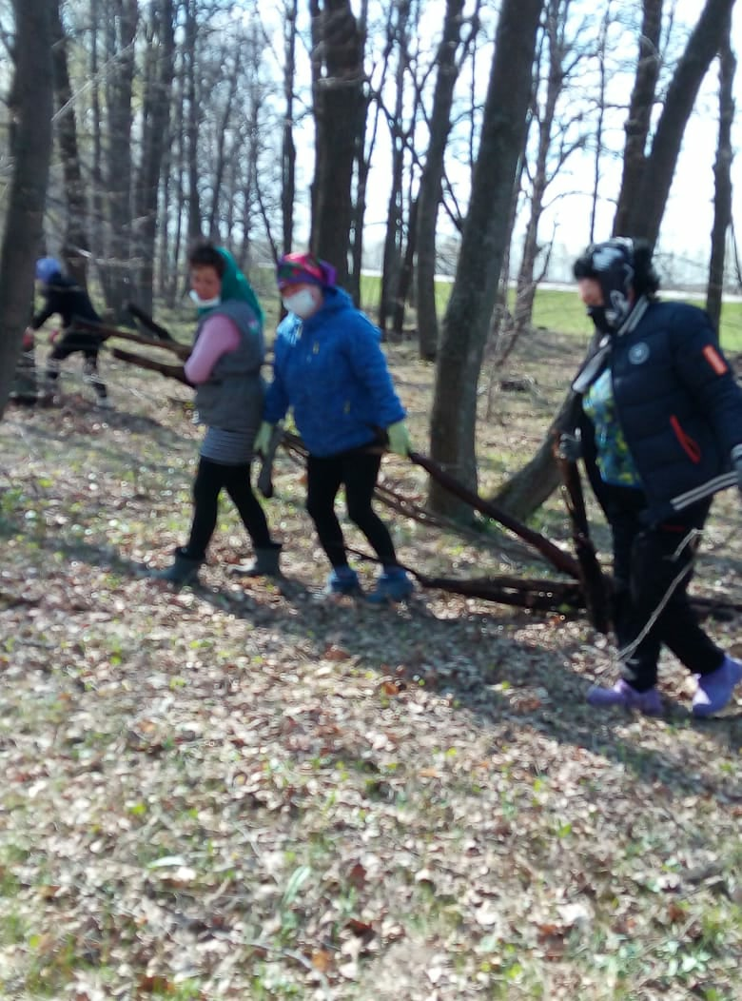Очередной субботник наводим порядок вокруг нашего сельского поселения Султанмуратовский сельсовет по очистке валежников посадки возле дороги Толбазы-Давлеканово
